Продукт работы по проекту «Юные друзья природы»
Практическая работа по проекту «Красивая клумба!»
ЗАДАНИЕ:
1.Получить семена цветов.
2.Посеять семена и ждать первых всходов.
3.Подготовить фотоотчёт.
4.Посадить выращенную рассаду на клумбы около школы.
5.Не забывать ухаживать за своей клумбой!

Рассаду вырастили. Фотоотчёт о своей деятельности.
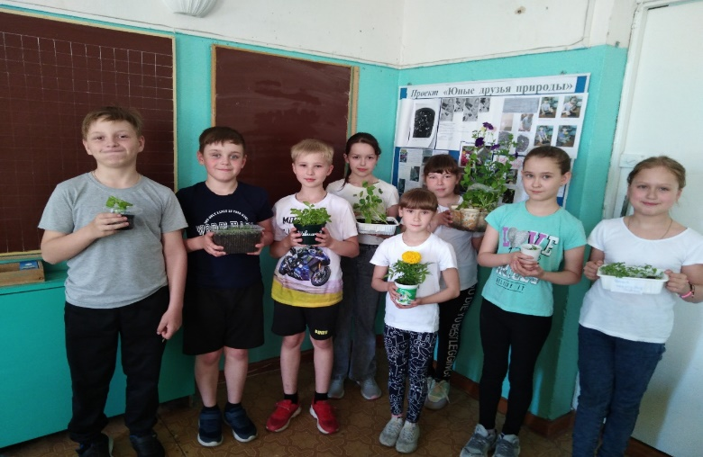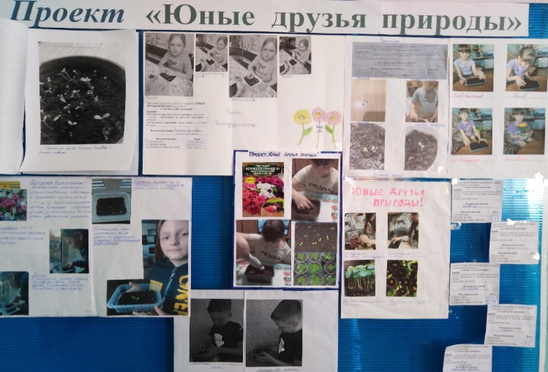
Посадка цветов.
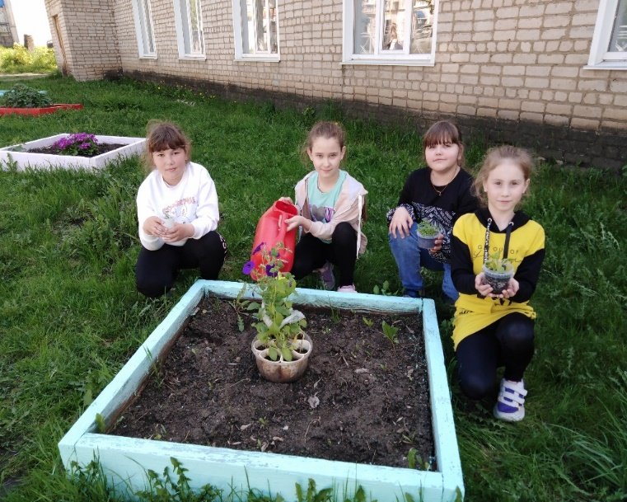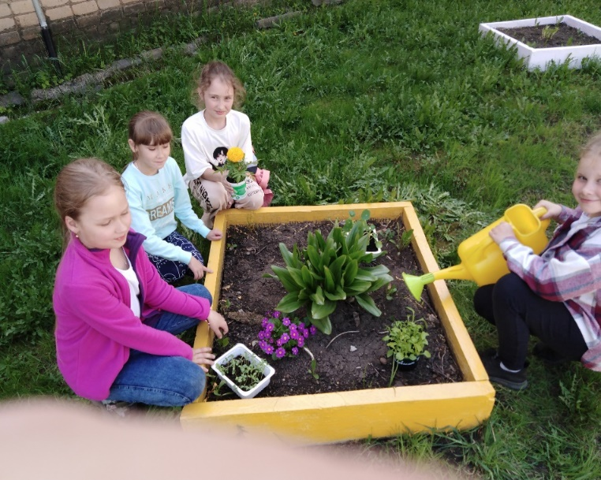
Сделали клумбу красивой!
